Министерство образования Республики Беларусь
Учреждение образования
«Брестский государственный технический университет»
Кафедра ИИТ

Лабораторная работа №2
По дисциплине: «Криптография и сетевая безопасность»

Выполнил:
Студент 4-го курса
Группы АС-66
Головкина В.Д.
Проверил:
Хацкевич А.С.

Брест 2026
Цель работы: приобретение практических навыков кодирования и декодирования двоичных данных при использовании кода Хемминга и при использовании итеративных кодов. Вариант 1
Ход работы
Задание 1-2: Разработать приложение для кодирования/декодирования двоичной информации кодом Хэмминга с минимальным кодовым расстоянием 3 или 4. Разработать приложение для кодирования/декодирования двоичной информации итеративным кодом с различной относительной избыточностью кодовых слов.
Код:
import random
def fact(n):
res = 1
for i in range(2, n + 1):
res *= i
return res
def binom(wt, r):
if wt < 0 or wt > r:
return 0
return fact(r) // (fact(wt) * fact(r - wt))
def int_to_bits(num, width):
return [int(c) for c in bin(num)[2:].zfill(width)]
def wt_of(num):
return bin(num).count('1')
def bits_to_str(bits):
return "".join(str(b) for b in bits)

def text_to_bits(text):
bits = []
for ch in text:
bits.extend(int(b) for b in bin(ord(ch))[2:].zfill(8))
return bits
def bits_to_text(bits):
chars = []
for i in range(0, len(bits) - 7, 8):
code = 0
for b in bits[i:i + 8]:
code = (code << 1) | b
chars.append(chr(code))
return "".join(chars)
def chunk_bits(bits, k):
out = []
for i in range(0, len(bits), k):
block = bits[i:i + k]
if len(block) < k:
block += [0] * (k - len(block))
out.append(block)
return out
def input_message():
print("\nВвод информационного сообщения:")
print("1. Текст (ASCII)")
print("2. Двоичная строка")
print("3. Файл")
choice = input("Выбор: ").strip()

if choice == '1':
s = input("Введите текст: ")
bits = text_to_bits(s)
elif choice == '2':
s = input("Введите строку из 0 и 1: ").strip()
bits = [int(c) for c in s if c in '01']
elif choice == '3':
path = input("Путь к файлу: ").strip()
try:
with open(path, 'r', encoding='utf-8') as f:
bits = text_to_bits(f.read())
except OSError:
print("Не удалось открыть файл.")
return None
else:
print("Неверный выбор.")
return None

if len(bits) < 16:
print(f"Длина ({len(bits)}) < 16. Требуется не менее 16 бит.")
return None

print(f"Получено бит: {len(bits)}")
print(f"Биты: {bits_to_str(bits)}")
return bits
def add_errors(word, count):
if count == 0:
return list(word), []
count = min(count, len(word))
positions = random.sample(range(len(word)), count)
corrupted = list(word)
for p in positions:
corrupted[p] ^= 1
return corrupted, positions
class HammingCode:
def __init__(self, k, dmin=3):
if k < 1:
raise ValueError("k >= 1")
if dmin not in (3, 4):
raise ValueError("dmin = 3 или 4")

self.k = k
self.dmin = dmin

r = 1
while (1 << r) < k + r + 1:
r += 1
if dmin == 4:
r += 1
self.r = r
self.r_p = r - 1 if dmin == 4 else r
self.n = k + r

self.H = self._build_H()
self.G = self._build_G()
self.syndrome_table = self._build_syndrome_table()

def _build_H(self):
k, r, r_p = self.k, self.r, self.r_p
H = [[0] * self.n for _ in range(r)]

cols = []
wt = 2
num = 3
while len(cols) < k:
total = binom(wt, r_p)
found = 0
while found < total and len(cols) < k:
if wt_of(num) == wt and num < (1 << r_p):
cols.append(int_to_bits(num, r_p))
found += 1
num += 1
if num >= (1 << r_p):
break
wt += 1

for j, col in enumerate(cols):
for i in range(r_p):
H[i][j] = col[i]

for j in range(k, k + r_p):
H[j - k][j] = 1

if self.dmin == 4:
for j in range(self.n):
H[r - 1][j] = 1

return H

def _build_G(self):
k, r_p = self.k, self.r_p
P = [[self.H[i][j] for i in range(r_p)] for j in range(k)]

G = [[0] * self.n for _ in range(k)]
for i in range(k):
G[i][i] = 1
for j in range(r_p):
G[i][k + j] = P[i][j]

if self.dmin == 4:
for i in range(k):
G[i][self.n - 1] = 1
return G

def _build_syndrome_table(self):
table = {}
for pos in range(self.n):
syn = tuple(self.H[i][pos] for i in range(self.r))
if any(syn):
table[syn] = pos
return table

def encode(self, msg):
return [sum(msg[i] & self.G[i][j] for i in range(self.k)) % 2
for j in range(self.n)]

def syndrome(self, recv):
return [sum(self.H[i][j] & recv[j] for j in range(self.n)) % 2
for i in range(self.r)]

def recalc_parity(self, Yk):
Yr_prime = []
for i in range(self.r_p):
s = 0
for j in range(self.k):
s ^= (self.H[i][j] & Yk[j])
Yr_prime.append(s)
if self.dmin == 4:
Yr_prime.append(sum(Yk) % 2)
return Yr_prime

def decode(self, recv):
S = self.syndrome(recv)
E = [0] * self.n

if all(b == 0 for b in S):
return list(recv), S, E, 'ok'

if self.dmin == 3:
pos = self.syndrome_table.get(tuple(S))
if pos is not None:
E[pos] = 1
corrected = [recv[i] ^ E[i] for i in range(self.n)]
return corrected, S, E, 'corrected'
return list(recv), S, E, 'uncorrectable'

if S[-1] == 1 and any(S[:-1]):
pos = self.syndrome_table.get(tuple(S[:-1]))
if pos is not None and pos < self.n - 1:
E[pos] = 1
corrected = [recv[i] ^ E[i] for i in range(self.n)]
return corrected, S, E, 'corrected'
return list(recv), S, E, 'uncorrectable'
if S[-1] == 1 and not any(S[:-1]):
E[self.n - 1] = 1
corrected = [recv[i] ^ E[i] for i in range(self.n)]
return corrected, S, E, 'corrected'
if S[-1] == 0 and any(S[:-1]):
return list(recv), S, E, 'detected'
return list(recv), S, E, 'uncorrectable'

class IterativeCode:
def __init__(self, k1, k2, groups=2):
if k1 < 2 or k2 < 2:
raise ValueError("k1, k2 >= 2")
if groups not in (2, 3, 4):
raise ValueError("groups = 2, 3 или 4")

self.k1 = k1
self.k2 = k2
self.k = k1 * k2
self.groups = groups
self.r_h = k1
self.r_v = k2
self.r_hv = 1 if groups >= 3 else 0
self.r_d = (k1 + k2 - 1) * 2 if groups == 4 else 0

self.r = self.r_h + self.r_v + self.r_hv + self.r_d
self.n = self.k + self.r

def encode(self, Xk):
M = [Xk[i * self.k2:(i + 1) * self.k2] for i in range(self.k1)]

Xh = [sum(row) % 2 for row in M]
Xv = [sum(M[i][j] for i in range(self.k1)) % 2 for j in range(self.k2)]

result = []
for row in M:
result.extend(row)
result.extend(Xh)
result.extend(Xv)

if self.groups >= 3:
result.append((sum(Xh) + sum(Xv)) % 2)

if self.groups == 4:
result.extend(self._diag_parities(M))

return result

def _diag_parities(self, M):
k1, k2 = self.k1, self.k2
diag = []

for d in range(-(k2 - 1), k1):
s = 0
cnt = 0
for i in range(k1):
j = i - d
if 0 <= j < k2:
s ^= M[i][j]
cnt += 1
if cnt > 1:
diag.append(s)

for d in range(1, k1 + k2 - 2):
s = 0
cnt = 0
for i in range(k1):
j = d - i
if 0 <= j < k2:
s ^= M[i][j]
cnt += 1
if cnt > 1:
diag.append(s)

return diag

def _extract_matrix(self, Yn):
return [Yn[i * self.k2:(i + 1) * self.k2] for i in range(self.k1)]

def decode(self, Yn):
M = [row[:] for row in self._extract_matrix(Yn)]
Xh_recv = Yn[self.k:self.k + self.r_h]
Xv_recv = Yn[self.k + self.r_h:self.k + self.r_h + self.r_v]
Xh_calc = [sum(M[i]) % 2 for i in range(self.k1)]
Xv_calc = [sum(M[i][j] for i in range(self.k1)) % 2
for j in range(self.k2)]

row_err = [i for i in range(self.k1) if Xh_recv[i] != Xh_calc[i]]
col_err = [j for j in range(self.k2) if Xv_recv[j] != Xv_calc[j]]

errors = [(i, j) for i in row_err for j in col_err]

Xhv_ok = True
if self.groups >= 3:
Xhv_recv = Yn[self.k + self.r_h + self.r_v]
Xhv_calc = (sum(Xh_recv) + sum(Xv_recv)) % 2
Xhv_ok = (Xhv_recv == Xhv_calc)

corrected = [row[:] for row in M]
for (i, j) in errors:
corrected[i][j] ^= 1

Yk_corr = []
for row in corrected:
Yk_corr.extend(row)

if not row_err and not col_err and Xhv_ok:
status = 'ok'
elif errors and len(row_err) == len(col_err):
status = 'corrected'
elif row_err or col_err:
status = 'detected'
else:
status = 'uncorrectable'

info = {
'row_parity_errors': row_err,
'col_parity_errors': col_err,
'errors_found': errors,
'Xhv_ok': Xhv_ok,
'status': status,
}
return Yk_corr, info

def run_hamming():
print("\n" + "=" * 60)
print(" ЛАБА 2, ЧАСТЬ 1: КОД ХЕММИНГА")
print("=" * 60)

try:
k = int(input("Введите k (длина информационного блока, >= 1): ").strip())
except ValueError:
print("Некорректное k.")
return

try:
dmin = int(input("Введите dmin (3 или 4): ").strip())
except ValueError:
print("Некорректный dmin.")
return

try:
code = HammingCode(k, dmin)
except ValueError as e:
print(f"Ошибка: {e}")
return

print(f"\nПараметры кода: (n, k) = ({code.n}, {code.k}), "
f"r = {code.r}, dmin = {code.dmin}")
print(f"Скорость кода R = k/n = {code.k}/{code.n} = {code.k / code.n:.3f}")

print("\nПроверочная матрица H:")
for row in code.H:
print(" " + " ".join(str(b) for b in row))
print("\nПорождающая матрица G = [I_k | P]:")
for row in code.G:
print(" " + " ".join(str(b) for b in row))

bits = input_message()
if bits is None:
return

blocks = chunk_bits(bits, code.k)
print(f"\nСообщение разбито на {len(blocks)} блок(ов) по {code.k} бит.")

for idx, block in enumerate(blocks):
print("\n" + "-" * 60)
print(f"Блок #{idx + 1}")
print("-" * 60)

print(f"Xk : {bits_to_str(block)}")
encoded = code.encode(block)
print(f"Xn : {bits_to_str(encoded)}")
print(f"Xr : {bits_to_str(encoded[code.k:])}")

s = input("Число ошибок (0, 1, 2): ").strip()
try:
err_count = int(s)
except ValueError:
err_count = 0

received, positions = add_errors(encoded, err_count)
if positions:
print(f"Ошибки внесены в позиции: {positions}")
else:
print("Ошибки не вносились.")
print(f"Yn : {bits_to_str(received)}")

Yk = received[:code.k]
Yr = received[code.k:]
Yr_prime = code.recalc_parity(Yk)
S = [Yr[i] ^ Yr_prime[i] for i in range(len(Yr))]

print(f"Yr : {bits_to_str(Yr)}")
print(f"Yr' : {bits_to_str(Yr_prime)}")
print(f"S = Yr XOR Yr' : {bits_to_str(S)}")

corrected, S_full, E, status = code.decode(received)
print(f"En : {bits_to_str(E)}")
print(f"Исправленное слово : {bits_to_str(corrected)}")
print(f"Статус : {status}")
print(f"Xk верно : {corrected[:code.k] == block}")

def run_iterative():
print("\n" + "=" * 60)
print(" ЛАБА 2, ЧАСТЬ 2: ИТЕРАТИВНЫЙ КОД")
print("=" * 60)

print("\nПримеры k1 x k2: 4x4, 4x5, 4x6, 4x8, 5x8")

try:
k1 = int(input("Введите k1 (строк, >= 2): ").strip())
k2 = int(input("Введите k2 (столбцов, >= 2): ").strip())
except ValueError:
print("Некорректные k1, k2.")
return

try:
groups = int(input("Число групп паритетов (2, 3 или 4): ").strip())
except ValueError:
groups = 2

try:
code = IterativeCode(k1, k2, groups)
except ValueError as e:
print(f"Ошибка: {e}")
return

print(f"\nПараметры кода: k = {code.k}, r = {code.r}, n = {code.n}, "
f"групп паритетов = {code.groups}")
print(f"Скорость кода R = k/n = {code.k}/{code.n} = {code.k / code.n:.3f}")

bits = input_message()
if bits is None:
return

blocks = chunk_bits(bits, code.k)
print(f"\nСообщение разбито на {len(blocks)} блок(ов) по {code.k} бит.")

for idx, block in enumerate(blocks):
print("\n" + "-" * 60)
print(f"Блок #{idx + 1}")
print("-" * 60)

print(f"Xk : {bits_to_str(block)}")
encoded = code.encode(block)
print(f"Xn : {bits_to_str(encoded)}")
print(f"Xr : {bits_to_str(encoded[code.k:])}")

print("Матрица k1 x k2:")
for i in range(code.k1):
row = block[i * code.k2:(i + 1) * code.k2]
print(" " + bits_to_str(row))

s = input("Число ошибок: ").strip()
try:
err_count = int(s)
except ValueError:
err_count = 0

received, positions = add_errors(encoded, err_count)
if positions:
print(f"Ошибки внесены в позиции: {positions}")
else:
print("Ошибки не вносились.")
print(f"Yn : {bits_to_str(received)}")

Yk_corr, info = code.decode(received)
print(f"\nСтроки с ошибкой паритета : {info['row_parity_errors']}")
print(f"Столбцы с ошибкой паритета: {info['col_parity_errors']}")
print(f"Найденные позиции ошибок : {info['errors_found']}")
print(f"Исправленное Yk' : {bits_to_str(Yk_corr)}")
print(f"Статус : {info['status']}")
print(f"Xk верно : {Yk_corr == block}")

def run_analysis():
print("\n" + "=" * 60)
print(" АНАЛИЗ КОРРЕКТИРУЮЩЕЙ СПОСОБНОСТИ")
print("=" * 60)

try:
k1 = int(input("Введите k1: ").strip())
k2 = int(input("Введите k2: ").strip())
groups = int(input("Число групп паритетов (2, 3, 4): ").strip())
N1 = int(input("Сколько испытаний N1 на кратность? ").strip())
max_err = int(input("Максимальная кратность ошибок: ").strip())
except ValueError:
print("Некорректные параметры.")
return
try:
code = IterativeCode(k1, k2, groups)
except ValueError as e:
print(f"Ошибка: {e}")
return

print(f"\nПараметры: k = {code.k}, n = {code.n}, групп = {code.groups}")

Xk = [random.randint(0, 1) for _ in range(code.k)]
Xn = code.encode(Xk)

print(f"\nЭталонное Xk = {bits_to_str(Xk)}")
print(f"Эталонное Xn = {bits_to_str(Xn)}")

print(f"\n{'i':>3} {'N2/N1':>10} {'N3/N1':>10}")
print("-" * 30)

for i in range(1, max_err + 1):
N2 = 0
N3 = 0
for _ in range(N1):
Yn, _ = add_errors(Xn, i)
Yk_corr, info = code.decode(Yn)
if len(info['errors_found']) == i:
N2 += 1
if Yk_corr == Xk:
N3 += 1
print(f"{i:>3} {N2 / N1:>10.3f} {N3 / N1:>10.3f}")
print("\nN2/N1 — доля верно определённой кратности")
print("N3/N1 — доля полностью исправленных ошибок")

def main():
while True:
print("\n" + "=" * 60)
print(" ЛАБА 2. ПОМЕХОУСТОЙЧИВОЕ КОДИРОВАНИЕ")
print("=" * 60)
print("1. Часть 1: Код Хемминга")
print("2. Часть 2: Итеративный код")
print("3. Анализ корректирующей способности итеративного кода")
print("0. Выход")
choice = input("Выбор: ").strip()
if choice == '1':
run_hamming()
elif choice == '2':
run_iterative()
elif choice == '3':
run_analysis()
elif choice == '0':
print("Выход.")
break
else:
print("Неверный выбор.")
if __name__ == "__main__":
main()

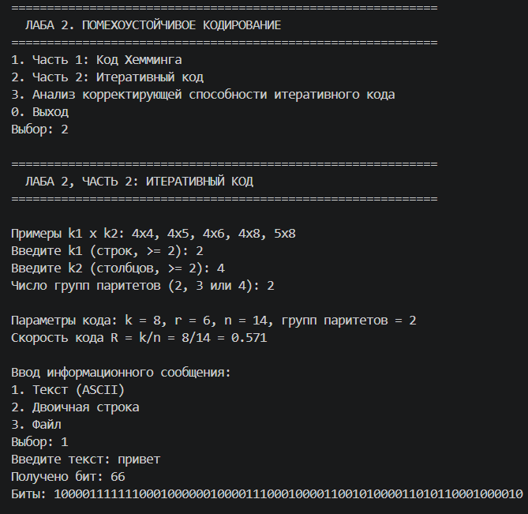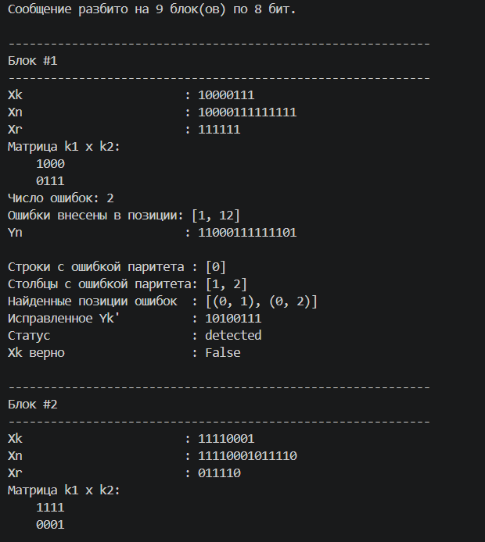

Вывод: в ходе лабораторной работы я приобрела практические навыки кодирования и декодирования двоичных данных при использовании кода Хемминга и при использовании итеративных кодов.

